7 Реконструкция трубопроводов водоснабжения и водоотведения с применением труб из ориентированного непластифицированного поливинилхлорида
7.1 Реконструкция трубопроводов водоснабжения и водоотведения с применением труб из ориентированного непластифицированного поливинилхлорида возможна с использованием открытого и бестраншейного способа.
7.2 Бестраншейный способ прокладки представляет собой – протяжку нового трубопровода из труб, изготовленных из ориентированного непластифицированного поливинилхлорида, в полость изношенного трубопровода. В результате – старый трубопровод выполняет роль защитного кожуха, принимая на себя нагрузку от грунта, а новый трубопровод восстанавливает его герметичность.
7.3 При выборе технологии реконструкции трубопровода следует учитывать количество углов поворота и их радиус, наличие изгибов профиля трассы и расположение колодцев.
7.4 Объем инженерных изысканий и размеры котлованов для проведения работ по реконструкции трубопроводов зависят от характера выполняемых в них работ, а также от диаметра реконструируемого трубопровода, выбранной технологии реконструкции и необходимости расположения специальной техники при производстве работ.
7.5 Внутри изношенного трубопровода технология протяжки труб из ориентированного непластифицированного поливинилхлорида возможно при использовании центраторов, чтобы не допустить трений и шатаний, вызванных перепадами нагрузок. При протяжке в изношенный трубопровод труб из ориентированного непластифицированного поливинилхлорида, внутренний диаметр трубопровода незначительно уменьшается, что компенсируется гидравлическими характеристиками этих труб.
7.6 Перед протяжкой нового трубопровода проводится очистка внутренней полости существующего трубопровода с целью устранения загрязнений и острых выступов (потеки сварочного грата, края подкладных колец, обломки, просевшие и разрушенные части трубопроводов), способных повредить поверхность протягиваемых труб из ориентированного непластифицированного поливинилхлорида.
7.6.1 Качество очистки внутренней полости реконструируемого трубопровода проверяется при помощи видеокамеры или пропуском контрольного отрезка трубы длиной 2,0-3,0м, диаметром, способным пропускать необходимый расход протягиваемого трубопровода. По характеру повреждений или их отсутствии на контрольном отрезке определяется возможность протяжки трубопровода из ориентированного непластифицированного поливинилхлорида.
7.6.2 При обнаружении внутренних препятствий в виде деформаций, смещений или продавленности труб, выступающего корня шва они должны быть устранены. Участок трубопровода, в котором невозможно устранить внутренние препятствия, вырезается.
7.6.3 Способы очистки и устранения внутренних препятствий выбираются организацией, производящей работы, после осмотра внутренней поверхности.
7.6.4 Если при проведении контроля с помощью видеокамеры будут выявлены участки трубопровода, мешающие процессу восстановления (наличие углов поворота, запорных устройств и т.д.), в проект должны быть внесены изменения.
Но для труб из ориентированного непластифицированного поливинилхлорида возможно не вскрывать дополнительные котлованы в углах поворота в связи с тем, что компенсация этих углов возможна за счет изгиба тела трубы или в раструбном соединении до углов, обозначенных в Таблице ___.
7.6.5 С целью исключения помех при реконструкции всей намечаемой трассы трубопровода, участки, мешающие процессу работ, могут быть переложены по решению проектной организации с внесением необходимых изменений в проектную документацию.
7.6.6 Окончание работ по очистке трубопровода рекомендуется оформлять актом, за подписями представителей заказчика и организации, выполняющей эти работы.
7.7 Трубы из ориентированного непластифицированного поливинилхлорида имеют раструбное соединение, позволяющее проталкивать их в реконструируемый трубопровод с большой скоростью.
7.8 Все работы, связанные с протягиванием труб из ориентированного непластифицированного поливинилхлорида, допускается проводить при температуре окружающего воздуха от -40^{о}С до +50^{о}С.
7.9 Максимальную протяженность участка реконструируемого трубопровода следует определять в зависимости от допустимой величины проталкивающего усилия, необходимого для протяжки трубы из ориентированного непластифицированного поливинилхлорида. Проталкивающие усилия при реконструкции трубами из ориентированного непластифицированного поливинилхлорида не должны приводить к деформации нового трубопровода.
7.10 Технология монтажа труб из ориентированного непластифицированного поливинилхлорида в изношенный участок трубопровода заключается в проталкивании труб во внутреннюю полость существующего трубопровода под действием силы рабочих или гидравлического пресса.
7.10.1 Первым этапом монтажа является вскрытие грунта в месте, необходимого для начала восстановления изношенного трубопровода. Отрывается приямок, не менее длины монтируемого отрезка трубы для возможности опускания труб из ориентированного непластифицированного поливинилхлорида.
7.10.2 Перед монтажом труб из ориентированного непластифицированного поливинилхлорида в реконструируемый трубопровод необходимо провести монтаж центраторов на тело трубы для исключения повреждений наружного слоя трубы при продавливании.
7.10.3 Перед монтажом раструбного соединения необходимо произвести подготовку гладкого и раструбного конца труб из ориентированного непластифицированного поливинилхлорида. Для этого требуется снять заглушки с концов, при необходимости очистить поверхности от загрязнений (песка, земли, пыли), смазать лубрикантом концы труб и произвести монтаж раструбного соединения.
7.11 При необходимости, возможно использование отводов из ориентированного непластифицированного поливинилхлорида для соблюдения трассировки трубопровода.
7.11.1 Для монтажа отводов из ориентированного непластифицированного поливинилхлорида, необходимо провести вскрытие грунта, отрыв приямка и демонтаж существующего трубопровода.
7.11.2 Монтаж отвода происходит за счет раструбного соединения. Для этого требуется снять заглушки с концов, при необходимости очистить поверхности от загрязнений (песка, земли, пыли), смазать лубрикантом концы труб и произвести монтаж раструбного соединения.
7.11.3 Трубы из ориентированного непластифицированного поливинилхлорида имеют возможность проводить изгиб тела трубы в соответствии с Таблицей ___:

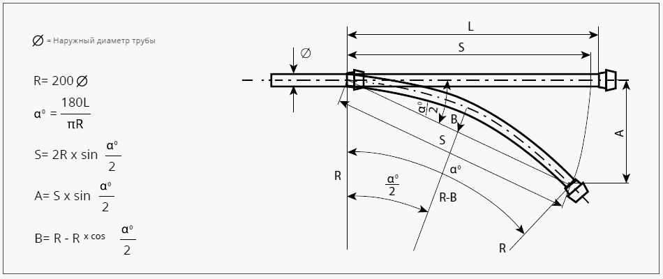
 |  | Изгиб трубы |  |  | Угол в раструбе | Общий угол
DN (мм) | L (м) | R (м) | α/2 (°) | A (м) | ° | α'/2 (°)
90 | 5,84 | 18 | 9,2 | 0,92 | 2 | 11,2
110 | 5,82 | 22 | 7,5 | 0,75 | 2 | 9,5
140 | 5,76 | 28 | 5,9 | 0,59 | 2 | 7,9
160 | 5,8 | 32 | 5,1 | 0,52 | 2 | 7,1
200 | 5,73 | 40 | 4,1 | 0,41 | 2 | 6,1
225 | 5,77 | 45 | 3,6 | 0,36 | 2 | 5,6
250 | 5,68 | 50 | 3,3 | 0,32 | 2 | 5,3
315 | 5,63 | 63 | 2,6 | 0,25 | 2 | 4,6
355 | 5,71 | 71 | 2,3 | 0,22 | 2 | 4,3
400 | 5,62 | 80 | 2,0 | 0,19 | 2 | 4,0
450 | 5,56 | 90 | 1,8 | 0,17 | 2 | 3,8
500 | 5,58 | 100 | 1,6 | 0,16 | 2 | 3,6
630 | 5,53 | 126 | 1,3 | 0,12 | 2 | 3,3
800 | 5,42 | 160 | 1,0 | 0,09 | 2 | 3,0

Таблица ___

7.11.4 Трубы из ориентированного непластифицированного поливинилхлорида можно изгибать при температуре ±23^{о}С до значений указанных в Таблице ___. Изгиб выполняется «на холодную», не допускается греть трубу в месте изгиба. Не допускается изменение геометрии в раструбном соединении.
7.11.5 Допустимым угловым отклонением в раструбе труб из ориентированного непластифицированного поливинилхлорида является угол в 2^{о}.
7.12 Соединение с другими материалами труб выполняется помощью фланцевого соединения (например, сталь, чугун), соединительных муфт (полиэтилен, ПВХ).
7.13 Возможно выполнение отводов или тройников за счет накидных хомутов для врезок.

